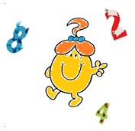**Janvier 2017 Défi 2 CE1**

**Problème n°2**

**Tas de couleurs**

Pour faire un joli banc dans son jardin, Amandine a peint des planches avec les couleurs suivantes : rouge, vert, bleu, orange et jaune.

Elle a choisi un ordre très savant pour empiler les planches :

• le vert n’est pas au-dessus ;

• le jaune est juste sous le bleu ;

• le rouge est sous le vert ;

• l’orange est entre le jaune et le vert.

## Retrouve l’ordre des couleurs. Explique comment tu t’y prends.

